前8月面料出口增长趋缓
我国是纺织面料的生产大国，同时又是纺织面料的消费大国。经过多年的努力，在品种、品质、档次上均发生了翻天覆地的变化，随着面料水平的不断提高，也带动了面料展会的火爆。10月底第十三届中国国际纺织面料及辅料（秋冬）博览会即将召开，将汇聚来自24个国家和地区的2003家展商，让国产面料和国外面料同台展示。
出口增速回落 价格逐年提升
据海关统计，2007年1～8月我国面料（不包括针织面料，下同）出口116.54亿米，比上年同期下降1.35%；出口金额116.43亿美元，比上年同期增长4.62%；平均单价1.00美元/米，比上年同期增长6.38%。而上年同期数量、金额和价格这三项增幅分别为9.94%、12.64%和2.17%。可看出，今年以来我国面料出口增速回落，而随着附加值的提高，出口价格也不断增长。
从我国今年与上年同期面料出口一季度、二季度和7、8两月数据看，增幅不断下滑。一季度增幅下滑了5个百分点，二季度下滑了9个百分点，而7、8两月更下滑了14个百分点。
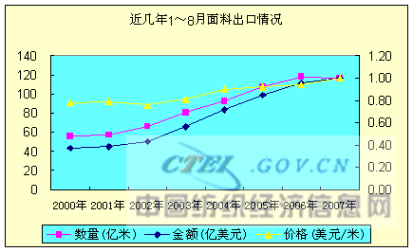
目前，我国面料出口企业已经从价格竞争、质量竞争、服务竞争向品牌竞争的阶段发展。根据有关资料反映，在国际产业链中，生产环节所创造的增加值只占30%，而另外70%的增加值都来自以品牌为中心的研发与营销环节。
从我国面料产品出口情况看，2000年我国面料出口平均价格是每米0.79美元，到2003年达到每米0.83美元，到2006年已经达到每米0.96美元，今年1～8月平均价格更提高到每米1美元，几年间价格增加了26%。
竞争力增加明显 差距仍然存在
随着面料企业在自主创新面料和品牌发展上有快速的进步，面料的国际竞争力不断提高。2000年我国面料竞争力系数仅有0.04，可以说在国际市场上的竞争力非常弱，国内下游服装企业大量地使用进口高档面料。但经过短短的六、七年后，我国面料国际竞争力系数已达到0.49，并且各类面料的国际竞争力都有巨大的提高。
下表是2000年以来各类面料国际竞争力系数：
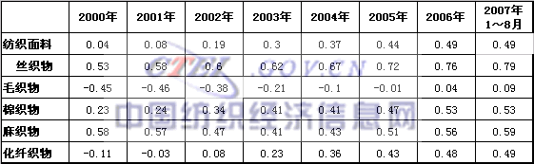
现阶段我国纺织面料在设计和创新方面仍与国际水平存在一定的差距。虽然近几年我国面料出口平均价格不断提升，但与进口相比仍有距离。2000年面料出口平均价格是每米0.79美元，到2006年已经达到每米0.96美元，今年1～8月平均价格更提高到每米1美元，几年间价格增长了26%。而同期，进口价格2000年为每米1.16美元，2006年为每米1.37美元，今年1～8月达到1.47美元。由此可看出经过几年努力，我国面料企业在技术创新、产品设计水平、企业品牌开发都有大幅度提高，一批具有自主知识产权的原创性技术得到推广应用，极大地促进了纺织面料的发展。当然，随着我国对高档面料需求的增长，我国进口国外面料价格也同步增长。
出口退税政策调整 一般贸易增长趋缓
随着我国纺织工业产业升级和结构调整的步伐加快，推动了我国纺织出口贸易方式的转变，一般贸易所占比重不断上升。2007年1～8月我国面料出口金额一般贸易方式所占比重达到82%，而在2000年这个比重仅有66%。
2007年1～8月我国面料一般贸易方式出口94.16亿米，比上年同期下降1.89%；出口金额94.68亿美元，比上年同期增长3.4%；平均单价1.01美元/米，比上年同期增长6.32%。进料加工贸易出口18.04亿米，比上年同期下降1.68%；出口金额17.92亿美元，比上年同期增长9.66%；平均单价0.99美元/米，比上年同期增长11.24%。
从2006年9月15日起，国家调整了纺织品出口退税率由13%降低为11%。出口退税率与一般贸易出口成本呈负相关效应，退税率的下调将主要影响一般贸易出口。由1～8月面料出口金额分贸易方式情况看，一般贸易占82%，出口增幅为3.4%，比上年同期下降了11个百分点；而进料加工贸易方式出口占15%，出口增幅为9.66%，比上年同期不降反升，增幅提高了5个百分点。由此看出，出口退税政策调整使一般贸易方式出口增长趋缓。
亚洲市场下滑明显 市场结构更趋多元
2007年1～8月我国面料出口超过一亿美元的市场达到29家。其中前6大市场分别是香港、欧盟27国、孟加拉、阿联酋、越南和韩国。我国面料向这6大市场出口金额在2005年同期占到整个面料出口的44%，到2006年这个比重达到42%，今年1～8月更下滑到41%。可以看出，市场多元化趋势愈加明显。
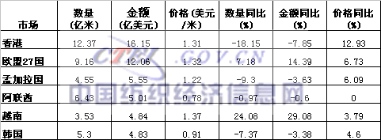
分析近两年面料出口市场增长情况，明显看出我国面料出口到发展中国家尤其是纺织行业正在努力发展而原料相对匮乏的市场增长较快，其中尤以亚洲发展中国家增长明显。主要原因是，随着发达国家将劳动密集型行业向发展中国家转移，亚洲地区成为发达国家纺织服装行业产业转移主要承受地区，该地区纺织服装行业得到快速发展，对面料有了更多的需求。其次，随着我国入世后纺织服装行业的快速发展，客观上占领了全球一部分纺织市场，使得这些国家有更紧迫的意愿要与我争夺全球市场，受到原料的限制只有更多地进口我面料。
但从今年面料出口下滑趋势看，出口到亚洲市场下滑比较明显。香港市场在2005年和2006年因欧美对我纺织品的重新设限，促使转口贸易的复苏，面料进口增长加快。今年因受到整体出口形势的影响下降较多。
其他，如孟加拉、阿联酋、越南、韩国、印尼、日本、巴基斯坦、泰国等亚洲国家比上年同期增幅都有不同程度的下降。
只有印度保持量价齐增的快速增长态势，2007年1～8月面料出口印度2.72亿米，比上年同期增长17.83%；出口金额3.66亿美元，比上年同期增长26.87%；平均单价1.35美元/米，比上年同期增长8.00%。

